Приветствую Вас, уважаемые участники проекта!

Следующее упражнение вообще незаменимо в графических композициях. Замкнутые кривые линии, расположенные в хаотичном порядке относительно друг от друга, можно легко превратить в лужи после дождя, поверхность Луны, булыжную мостовую, если в каждой замкнутой линии поставить точки, а промежутки заполнить маленькими кружочками. Напоминают эти кривые линии и каменную кладку крепостных стен и башен, подземных ходов. Очень часто эти линии используются при рисовании старинных городов. | 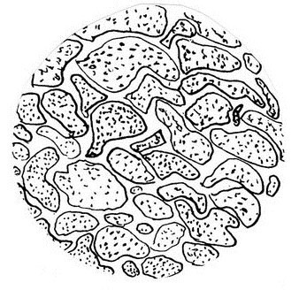
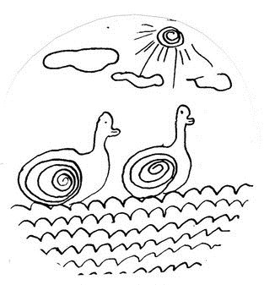 | Упражнение, которое я предлагаю выполнить теперь тренирует руку, помогает проводить волнообразные линии не отрывая руки, как бы на одном дыхании. В дальнейшем ребята смогут легко проводить длинные линии контура, не отрывая руки, не нарушая целостности изображения. Такие линии смогут передать форму, объем и движение, конечно, не так как на рисунке «лебедь» А. Матисса, но помогут нарисовать много забавных зверушек: улитку, уточку мышку. Множество других очень полезных упражнений можно использовать в графических работах. Например: это поможет нарисовать пчелиные соты, сосновую или еловую шишку, панцирь черепахи или доисторического бронтозавра, крокодила.
И так буквально каждое упражнение нас чему-нибудь учит. Все линии, изученные Вами, пригодятся в дальнейшей работе. Даже перекрещивающиеся закругленные линии, напоминающие заплатку и те очень важны, так как помогут передать объем, поверхность, материал, фактуру изображаемого предмета. | 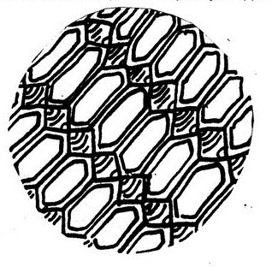
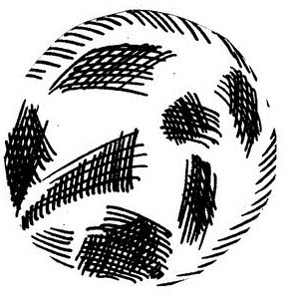
Спасибо за старания! Жду Ваши работы!

